Příloha č. 1 Specifikace zboží
Obrázky jsou ilustrativní
Rozměry š x h x v ( cm)

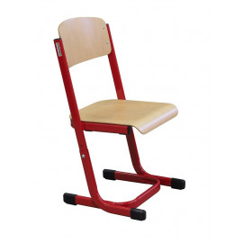
Židle školní žákovská – 140 ks

- Velikost 5-7, nastavitelná
- barva červená RAL 3002
- Stohovatelná
- Sedák + opěrák CLP povrch

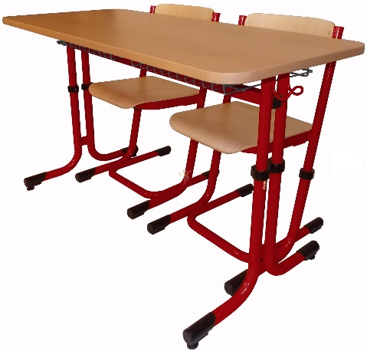
Lavice školní žákovská – 70 ks

- Velikost 5-7, nastavitelná
- barva červená RAL 3002
- provedení bez odkládacích košů
- Pracovní deska lavice - LTD 18 mm s oblými rohy
- háčky pro zavěšení aktovek
- nohy lavice s nivelačními šrouby, které vyrovnávají nerovnosti podlahy a zajišťují stabilitu
- imbusové šrouby pro snadnou nastavitelnost kryté plastovou objímkou
- pracovní deska - buk, rozměry desky 130 x 50 cm
- kovová konstrukce lavice v červené barvě – oválný trubkový profil o rozměru 32mm (kratší rozměr oválného profilu) a cca 51mm delší rozměr, přípustná je i plochooválná konstrukce
- imbusový klíč k nastavení výšky musí být součástí dodávky nábytku

